**Дорогие ребята!**

Сегодня на занятии мы с вами будем кондитерами, которые в цеху создают разные вкусности.

А вот что мы с вами сегодня будем украшать попробуйте отгадать мою загадку.

*В****праздник я приду ко всем****,*

***Я большой и сладкий.***

***Есть во мне орешки, крем,***

***Сливки, шоколадки.***

Совершенно верно ребятки. Это торт.

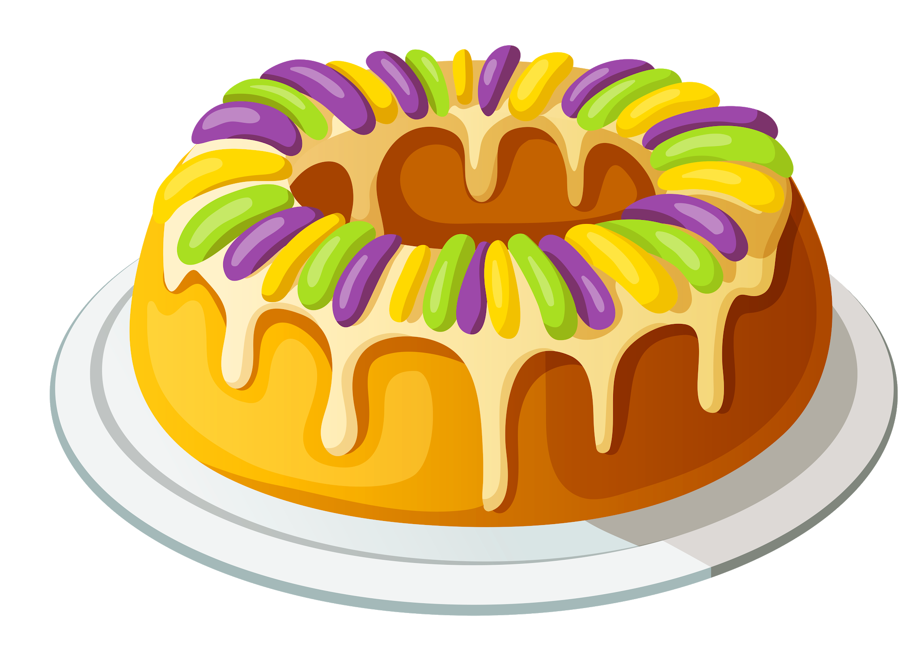Давайте мы с вами рассмотрим, какие бывают торты.

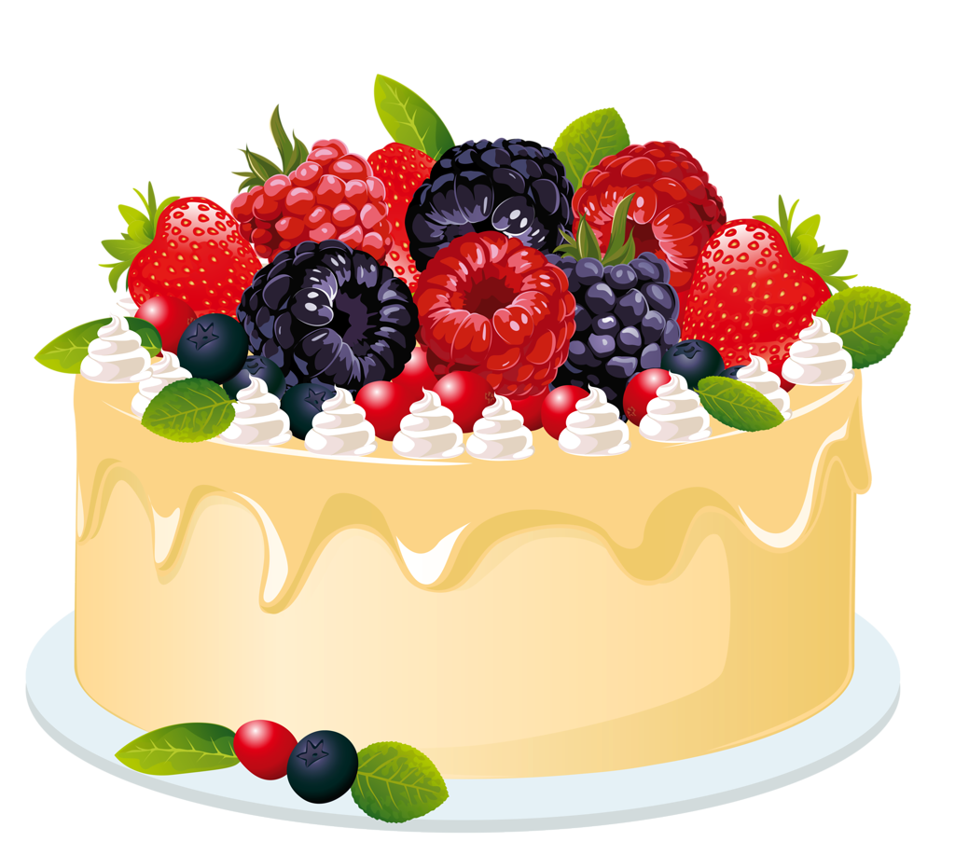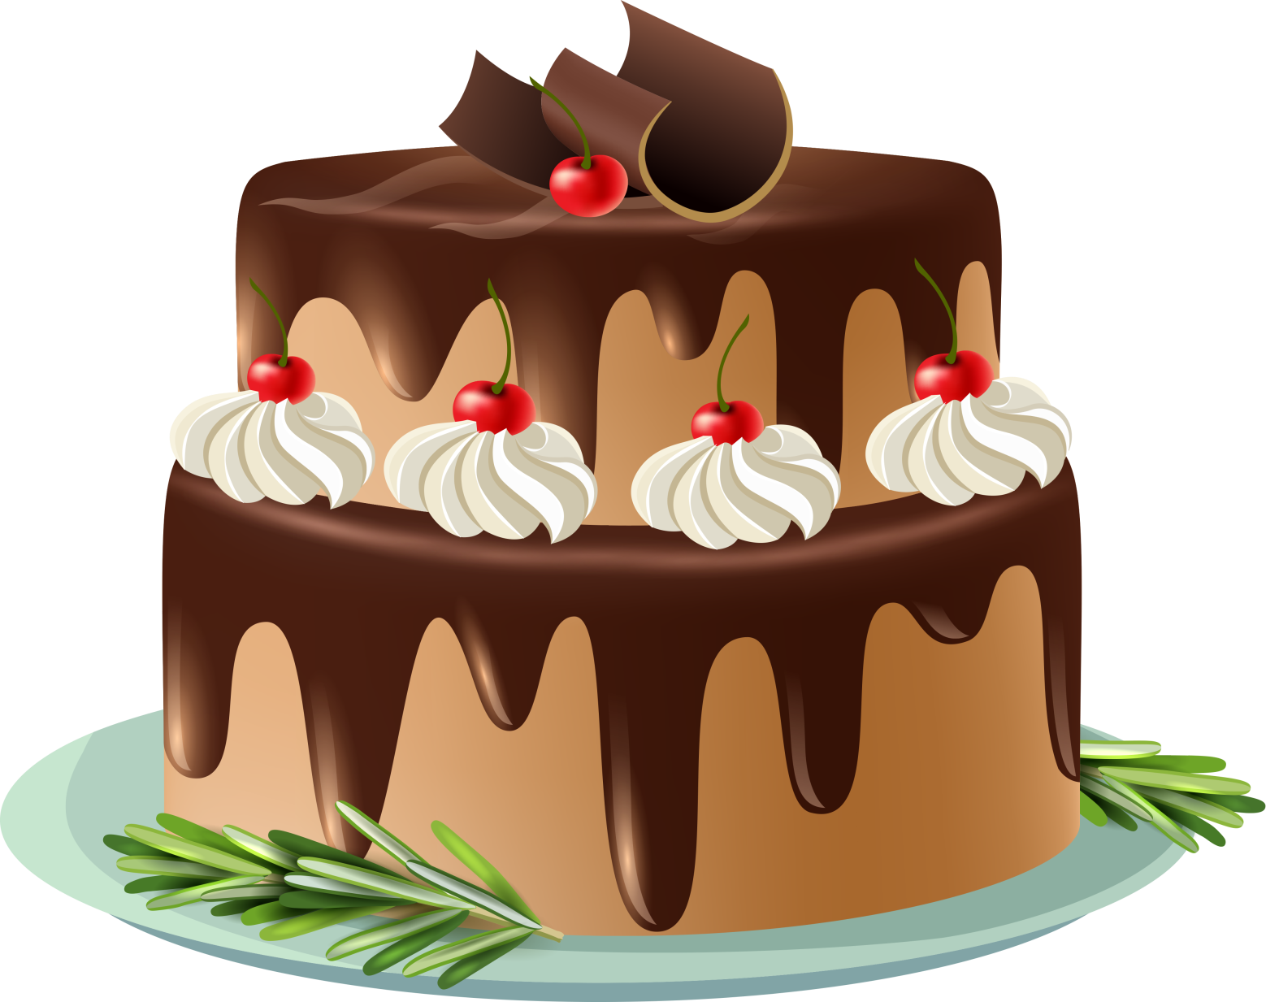

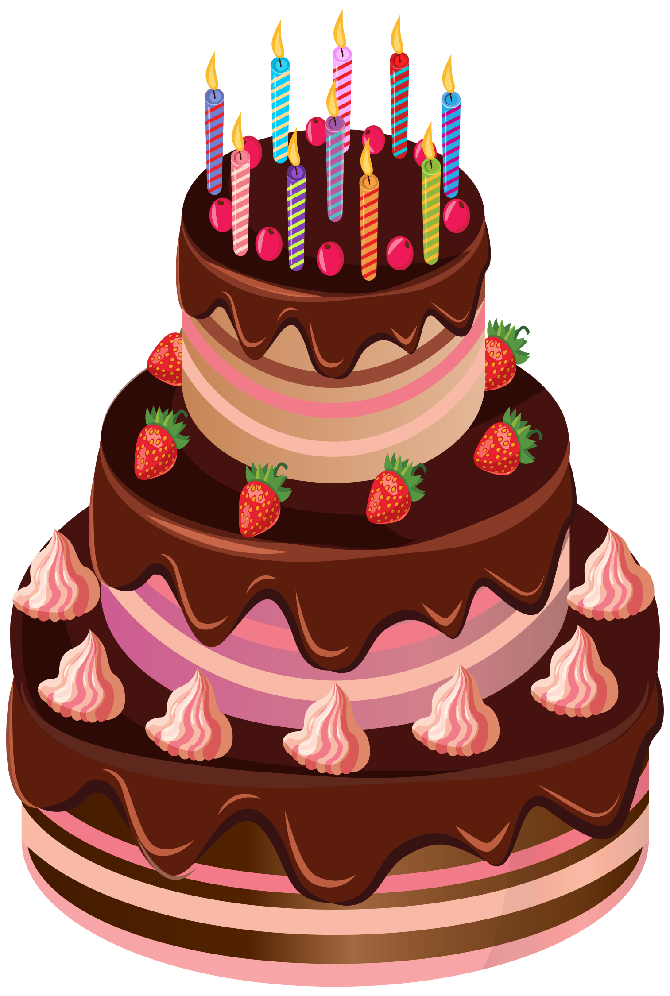

Ребята, какие же эти тортики красивые! Правда! Прямо хочется их попробовать на вкус.

Давайте узнаем, из чего же изготавливают торты.

Торты готовит **повар-кондитер**

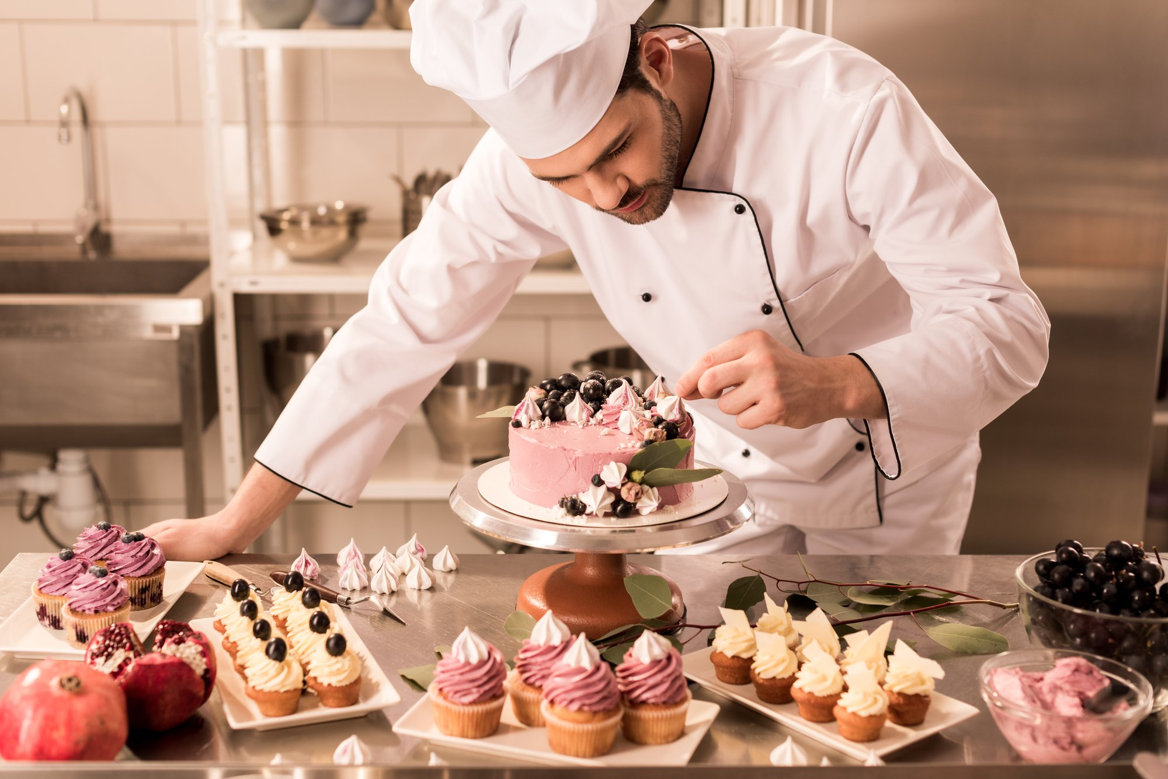

Для того, чтобы испечь торт кондитеру нужно приготовить тесто.

Кондитер при приготовлении теста использует муку, сахар, молочные продукты, ароматизаторы и другие вкусовые и красящие вещества.

Сегодня я вам предлагаю украсить торт, ягодками, листочками и цветочками.

Прежде, чем начать нужно пальчики размять.

**Пальчиковая гимнастика.**

Тесто ручками помнем. *Сжимать и разжимать пальчики.*

Сладкий тортик испечем. *Прихлопывать ладонями.*

Серединку смажем джемом, *Круговые движения пальцами по ладони.*

А верхушку, сладким кремом.

И кокосовою крошкой

Мы посыпаем торт немножко. *Посыпаем*«крошку»*пальчиками обеих рук по ладони. Круговые движения кистями обеих рук.*

А потом заварим чай, *Ладони вверх, сжимать и разжимать пальцы.*

В гости друга приглашай!

**Педагог:** Вот наши ручки и готовы к работе

Приступаем к выполнению задания.

Посмотрите ребята, я для вас приготовила заготовки торта, но на них не хватает украшений. Давайте украсим наши торты. А помогут нам в этом наши пальчики.

Посмотрите, ребята торт состоит из трех ярусов. На первом ярусе, самом нижнем мы нарисуем ягодки красного цвета.

На втором ярусе - посередине нарисуем зеленые листочки.

А третий ярус – верхний украсим белыми цветочками.

Итак, приступаем, приготовили указательный пальчик, окунаем его в краску красного цвета и закрашиваем белые точки на верхнем ярусе торта красным цветом – это ягодки на торте. Вытираем пальчик.

Далее окунаем указательный пальчик в краску зеленого цвета и закрашиваем точки белого цвета посередине зеленым цветом – это листики на торте. Вытираем пальчик.

Окунаем указательный пальчик в краску белого цвета и закрашиваем белые точки на нижнем ярусе торта – это будут цветочки.

Желаю вам удачи ребята в выполнении этого задания!

А также жду фото.

**Распечатай и рисуй!**

